

ПРОЕКТ МЕЖЕВАНИЯ ТЕРРИТОРИИ ОБЩЕГО ПОЛЬЗОВАНИЯ
В ГРАНИЦАХ ПРОЕКТА ПЛАНИРОВКИ ТЕРРИТОРИИ,
ОГРАНИЧЕННОЙ УЛ. ЦЕНТРАЛЬНАЯ, УЛ. ВОСТОЧНАЯ,
ГРАНИЦЕЙ НАСЕЛЕННОГО ПУНКТА
(ПЛАНИРОВОЧНАЯ ЗОНА 10 - "СПОРТИВНО - РЕКРЕАЦИОННАЯ ЗОНА")

ПОЯСНИТЕЛЬНАЯ ЗАПИСКА

Директор А.С. Чеснок

Главный градостроитель проектов А.В. Нестеркин

Новосибирск 2018
01 Состав проекта

Утверждаемая часть

- Том I. Пояснительная записка
- Том I. Чертёж межевания территории

Материалы по обоснованию

- Том II. Чертёж межевания территории

Электронная версия проекта

- Текстовая часть в формате docx.
- Графическая часть в виде растровых изображений в формате MapInfo, jpeg.

Текстовая часть проекта межевания территории

Проект межевания Проект межевания территории общего пользования в границах проекта планировки территории, ограниченной ул. Центральная, ул. Восточная, границей населенного пункта (планировочная зона 10 - "Спортивно - рекреационная зона") (далее – проект межевания территории) подготовлен на основании генерального плана муниципального образования рабочий поселок Краснообск Новосибирского муниципального района Новосибирской области (далее – генеральный план), Правил землепользования и застройки муниципального образования рабочий поселок Краснообск Новосибирского муниципального района Новосибирской области.

I. Сведения о границе территории, в отношении которой выполняется проект межевания

Схема № 1
Разбивочный план поворотных точек границ проекта межевания территории

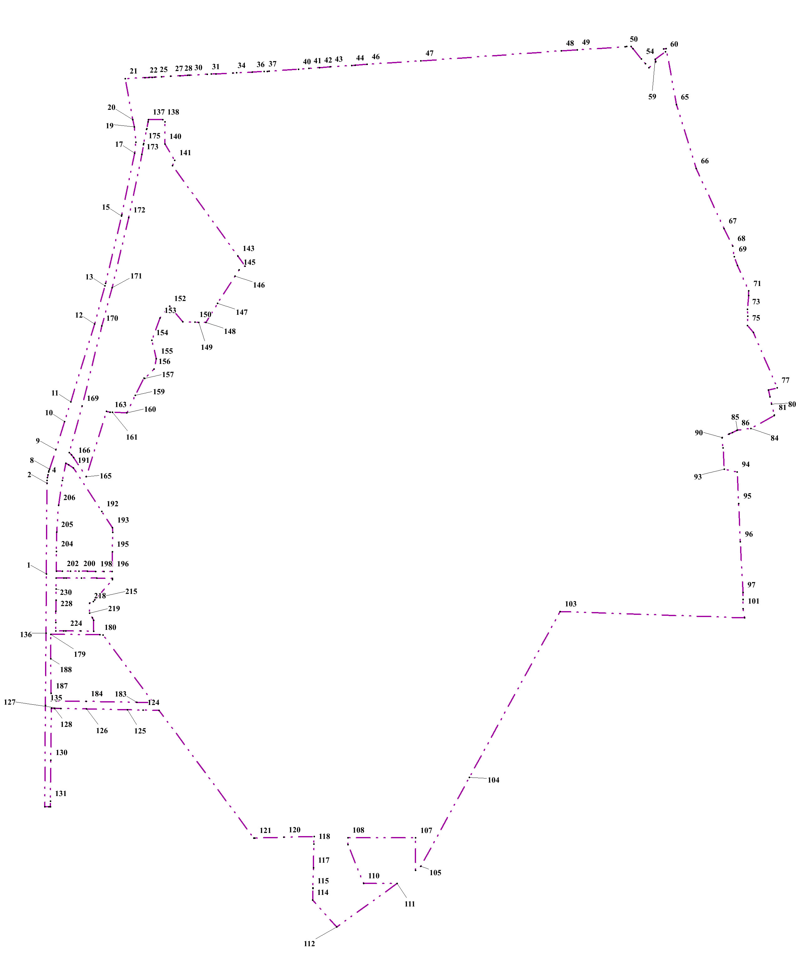

Таблица № 1

Каталог координат поворотных точек границ проекта межевания территории (Местная система координат Новосибирской области)

Номер точки | Координата Х | Координата Y
1 | 476554,14 | 4202785,85
2 | 476799,16 | 4202787,38
3 | 476807,02 | 4202787,69
4 | 476814,85 | 4202788,51
5 | 476822,60 | 4202789,84
6 | 476830,25 | 4202791,68
7 | 476833,05 | 4202792,57
8 | 476837,77 | 4202794,02
9 | 476890,33 | 4202810,75
10 | 476965,85 | 4202834,85
11 | 477019,54 | 4202851,75
12 | 477230,16 | 4202916,13
13 | 477333,04 | 4202944,28
14 | 477340,23 | 4202945,98
15 | 477521,75 | 4202989,04
16 | 477525,25 | 4202989,77
17 | 477691,87 | 4203024,26
18 | 477721,21 | 4203027,69
19 | 477762,20 | 4203023,11
20 | 477782,27 | 4203019,32
21 | 477892,54 | 4202998,49
22 | 477895,49 | 4203052,34
23 | 477895,94 | 4203062,78
24 | 477896,31 | 4203071,19
25 | 477896,79 | 4203079,58
26 | 477897,82 | 4203097,34
27 | 477899,20 | 4203121,20
28 | 477900,65 | 4203146,50
29 | 477901,90 | 4203168,17
30 | 477902,16 | 4203173,16
31 | 477904,53 | 4203220,69
32 | 477905,09 | 4203231,66
33 | 477905,71 | 4203244,06
34 | 477908,01 | 4203290,03
35 | 477908,50 | 4203300,03
36 | 477910,60 | 4203341,97
37 | 477912,20 | 4203373,96
38 | 477912,64 | 4203382,52
39 | 477912,89 | 4203387,56
40 | 477918,52 | 4203467,07
41 | 477920,54 | 4203495,49
42 | 477922,55 | 4203523,97
43 | 477924,60 | 4203552,82
44 | 477928,58 | 4203610,69
45 | 477929,28 | 4203620,66
46 | 477931,47 | 4203652,69
47 | 477941,01 | 4203797,88
48 | 477967,69 | 4204177,57
49 | 477970,59 | 4204220,93
50 | 477979,24 | 4204350,00
51 | 477979,52 | 4204354,24
52 | 477980,30 | 4204365,92
53 | 477973,63 | 4204371,18
54 | 477946,40 | 4204393,89
55 | 477933,42 | 4204404,65
56 | 477933,42 | 4204404,66
57 | 477922,42 | 4204414,23
58 | 477938,29 | 4204432,49
59 | 477945,40 | 4204431,25
60 | 477965,21 | 4204459,16
61 | 477965,37 | 4204459,05
62 | 477973,09 | 4204453,92
63 | 477973,88 | 4204460,92
64 | 477973,88 | 4204460,93
65 | 477822,60 | 4204488,21
66 | 477650,28 | 4204541,96
67 | 477487,86 | 4204617,50
68 | 477440,19 | 4204641,08
69 | 477411,60 | 4204644,93
70 | 477387,94 | 4204653,12
71 | 477319,16 | 4204684,17
72 | 477306,53 | 4204684,17
73 | 477269,54 | 4204680,84
74 | 477250,92 | 4204681,63
75 | 477225,78 | 4204680,95
76 | 477207,27 | 4204696,86
77 | 477057,26 | 4204760,57
78 | 477051,51 | 4204736,99
79 | 477032,73 | 4204741,15
80 | 477013,35 | 4204745,39
81 | 476983,78 | 4204752,98
82 | 476983,76 | 4204752,99
83 | 476982,30 | 4204752,42
84 | 476947,84 | 4204689,78
85 | 476943,63 | 4204653,30
86 | 476942,82 | 4204651,73
87 | 476936,90 | 4204639,86
88 | 476932,87 | 4204631,78
89 | 476932,22 | 4204630,53
90 | 476922,73 | 4204611,96
91 | 476922,20 | 4204612,00
92 | 476895,48 | 4204614,38
93 | 476837,22 | 4204618,11
94 | 476830,18 | 4204652,65
95 | 476744,75 | 4204657,04
96 | 476641,37 | 4204661,52
97 | 476504,22 | 4204668,51
98 | 476485,74 | 4204668,92
99 | 476485,57 | 4204668,92
100 | 476485,29 | 4204668,93
101 | 476460,56 | 4204668,89
102 | 476436,36 | 4204672,61
103 | 476452,72 | 4204174,18
104 | 476004,58 | 4203929,25
105 | 475764,73 | 4203798,17
106 | 475754,03 | 4203783,29
107 | 475841,38 | 4203783,57
108 | 475841,75 | 4203600,82
109 | 475823,16 | 4203600,82
110 | 475718,27 | 4203642,77
111 | 475718,49 | 4203733,87
112 | 475600,73 | 4203570,18
113 | 475600,73 | 4203570,17
114 | 475673,29 | 4203505,23
115 | 475704,65 | 4203506,05
116 | 475706,67 | 4203506,07
117 | 475760,34 | 4203507,48
118 | 475824,84 | 4203509,05
119 | 475845,10 | 4203509,65
120 | 475843,00 | 4203427,80
121 | 475840,93 | 4203349,29
122 | 475840,85 | 4203346,00
123 | 476186,06 | 4203089,97
124 | 476186,41 | 4203046,87
125 | 476187,30 | 4203004,94
126 | 476189,67 | 4202893,82
127 | 476190,86 | 4202824,81
128 | 476191,16 | 4202807,74
129 | 476191,31 | 4202798,96
130 | 476051,38 | 4202797,76
131 | 475940,55 | 4202796,70
132 | 475925,08 | 4202796,78
133 | 475925,10 | 4202792,26
134 | 475925,15 | 4202781,92
135 | 476199,41 | 4202783,63
136 | 476394,45 | 4202784,85
137 | 477782,18 | 4203061,02
138 | 477782,20 | 4203100,03
139 | 477776,17 | 4203106,04
140 | 477716,40 | 4203105,87
141 | 477672,09 | 4203132,57
142 | 477657,39 | 4203126,90
143 | 477413,07 | 4203303,40
144 | 477386,16 | 4203322,84
145 | 477375,85 | 4203306,63
146 | 477359,06 | 4203295,81
147 | 477285,85 | 4203248,64
148 | 477233,85 | 4203216,64
149 | 477234,47 | 4203197,48
150 | 477234,80 | 4203187,17
151 | 477235,85 | 4203154,64
152 | 477277,85 | 4203118,65
153 | 477245,85 | 4203092,64
154 | 477185,85 | 4203070,64
155 | 477135,85 | 4203082,64
156 | 477107,85 | 4203076,64
157 | 477082,69 | 4203051,11
158 | 477083,85 | 4203049,46
159 | 477036,77 | 4203026,22
160 | 476989,53 | 4203002,91
161 | 476991,22 | 4202964,39
162 | 476991,49 | 4202958,14
163 | 476991,63 | 4202957,52
164 | 476993,67 | 4202948,47
165 | 476817,50 | 4202892,93
166 | 476868,50 | 4202859,60
167 | 476876,10 | 4202853,85
168 | 476882,59 | 4202847,45
169 | 477008,57 | 4202882,29
170 | 477224,88 | 4202935,42
171 | 477328,42 | 4202963,74
172 | 477517,13 | 4203008,50
173 | 477687,81 | 4203043,85
174 | 477714,15 | 4203048,05
175 | 477717,83 | 4203048,93
176 | 477755,43 | 4203056,39
177 | 477757,58 | 4203056,81
178 | 477776,17 | 4203060,51
179 | 476390,89 | 4202797,43
180 | 476390,04 | 4202930,25
181 | 476389,83 | 4202938,75
182 | 476206,92 | 4203074,43
183 | 476208,05 | 4203030,36
184 | 476210,35 | 4202893,41
185 | 476211,52 | 4202811,62
186 | 476211,68 | 4202798,81
187 | 476231,86 | 4202798,64
188 | 476325,18 | 4202797,94
189 | 476853,98 | 4202838,48
190 | 476849,38 | 4202846,14
191 | 476840,73 | 4202858,53
192 | 476723,90 | 4202935,62
193 | 476679,79 | 4202964,58
194 | 476667,15 | 4202964,65
195 | 476614,15 | 4202964,04
196 | 476561,20 | 4202963,44
197 | 476561,33 | 4202941,18
198 | 476561,47 | 4202918,68
199 | 476561,61 | 4202896,18
200 | 476561,74 | 4202873,68
201 | 476561,88 | 4202851,18
202 | 476562,01 | 4202828,68
203 | 476562,11 | 4202812,69
204 | 476615,07 | 4202813,04
205 | 476668,07 | 4202813,40
206 | 476740,60 | 4202818,91
207 | 476807,32 | 4202828,69
208 | 476543,50 | 4202812,29
209 | 476543,40 | 4202832,73
210 | 476543,37 | 4202838,73
211 | 476543,17 | 4202880,64
212 | 476542,97 | 4202921,85
213 | 476542,76 | 4202963,97
214 | 476539,12 | 4202964,13
215 | 476490,18 | 4202921,56
216 | 476483,96 | 4202916,14
217 | 476480,18 | 4202912,86
218 | 476475,44 | 4202902,51
219 | 476449,05 | 4202902,51
220 | 476435,75 | 4202910,13
221 | 476429,61 | 4202913,65
222 | 476400,07 | 4202913,46
223 | 476400,30 | 4202878,91
224 | 476400,56 | 4202837,96
225 | 476400,60 | 4202831,96
226 | 476400,74 | 4202810,91
227 | 476423,47 | 4202811,12
228 | 476453,52 | 4202811,40
229 | 476483,49 | 4202811,70
230 | 476513,39 | 4202811,99

II. Перечень и сведения о площади образуемых земельных участков, в том числе возможные способы их образования, а так же видах разрешенного использования образуемых земельных участков

Таблица № 2
СВЕДЕНИЯ
об образуемых и изменяемых земельных участках на кадастровом плане территории

Учетный номер  земельного участка на чертеже | Вид разрешенного использования образуемых земельных участков в соответствии с проектом планировки территории | Площадь земельного участка, кв.м | Возможный способ образования земельного участка
1 | 2 | 3 | 4
ЗУ 1 | Земельные участки (территории) общего пользования (12.0) | 48984 | Раздел земельного участка с кадастровым номером 54:19:180601:341

Земельные участки в отношении которых предполагаются резервирование и (или) изъятие для государственных или муниципальных нужд отсутствуют.

Таблица № 3
СВЕДЕНИЯ
об образуемых земельных участках, которые после образования будут относиться
к территориям общего пользования или имуществу общего пользования

Условный  номер земельного участка на чертеже | Вид разрешенного использования образуемых земельных участков в соответствии с проектом планировки территории | Площадь земельного участка, кв.м | Возможный способ образования земельного участка
1 | 2 | 3 | 4
ЗУ 1 | Земельные участки (территории) общего пользования (12.0) | 48984 | Раздел земельного участка с кадастровым номером 54:19:180601:341

III. Сведения о границах образуемых земельных участков.
Схема № 2
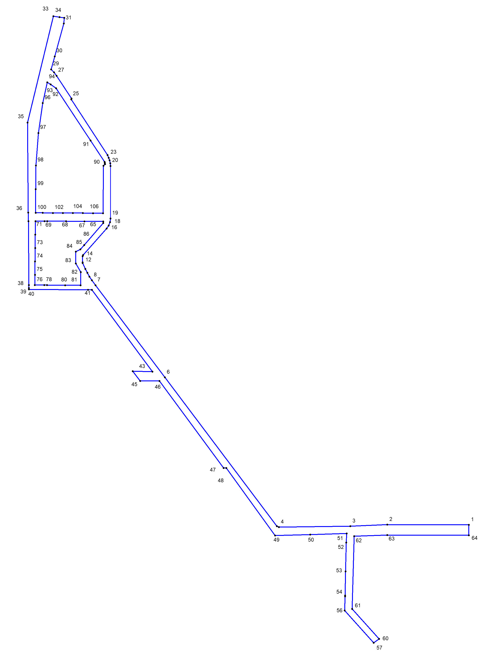
Таблица № 4

Каталог координат поворотных точек образуемых земельных участков
(Местная система координат Новосибирской области)

Номер земельного участка | Номер точки | Координата Х | Координата Y
1 | 2 | 3 | 4
ЗУ1 | 1 | 475864,88 | 4203783,65
ЗУ1 | 2 | 475865,26 | 4203600,76
ЗУ1 | 3 | 475861,72 | 4203518,07
ЗУ1 | 4 | 475859,44 | 4203357,87
ЗУ1 | 5 | 475861,57 | 4203353,52
ЗУ1 | 6 | 476194,19 | 4203102,53
ЗУ1 | 7 | 476399,87 | 4202947,04
ЗУ1 | 8 | 476411,39 | 4202938,83
ЗУ1 | 9 | 476419,51 | 4202933,4
ЗУ1 | 10 | 476427,9 | 4202928,57
ЗУ1 | 11 | 476436,66 | 4202924,21
ЗУ1 | 12 | 476449,89 | 4202918,16
ЗУ1 | 13 | 476451,66 | 4202917,76
ЗУ1 | 14 | 476465,2 | 4202917,98
ЗУ1 | 15 | 476467,49 | 4202918,89
ЗУ1 | 16 | 476527,24 | 4202971,87
ЗУ1 | 17 | 476533,79 | 4202976,38
ЗУ1 | 18 | 476541,37 | 4202979,3
ЗУ1 | 19 | 476549,34 | 4202980,25
ЗУ1 | 20 | 476666,93 | 4202980,25
ЗУ1 | 21 | 476673,07 | 4202979,86
ЗУ1 | 22 | 476679,29 | 4202978,62
ЗУ1 | 23 | 476685,28 | 4202976,6
ЗУ1 | 24 | 476691,06 | 4202973,76
ЗУ1 | 25 | 476815,64 | 4202892,34
ЗУ1 | 26 | 476817,51 | 4202892,93
ЗУ1 | 27 | 476868,5 | 4202859,6
ЗУ1 | 28 | 476876,1 | 4202853,85
ЗУ1 | 29 | 476882,59 | 4202847,45
ЗУ1 | 30 | 476911,86 | 4202855,53
ЗУ1 | 31 | 476985,53 | 4202875,91
ЗУ1 | 32 | 476997,85 | 4202876,64
ЗУ1 | 33 | 476999,56 | 4202866,39
ЗУ1 | 34 | 477001,85 | 4202852,64
ЗУ1 | 35 | 476763,85 | 4202794,64
ЗУ1 | 36 | 476562,57 | 4202796,15
ЗУ1 | 37 | 476543,58 | 4202796,29
ЗУ1 | 38 | 476400,83 | 4202797,36
ЗУ1 | 39 | 476393,75 | 4202797,41
ЗУ1 | 40 | 476390,89 | 4202797,43
ЗУ1 | 41 | 476390,04 | 4202930,25
ЗУ1 | 42 | 476389,83 | 4202938,75
ЗУ1 | 43 | 476206,92 | 4203074,43
ЗУ1 | 44 | 476208,05 | 4203030,44
ЗУ1 | 45 | 476186,41 | 4203046,89
ЗУ1 | 46 | 476186,06 | 4203089,97
ЗУ1 | 47 | 475991,59 | 4203234,16
ЗУ1 | 48 | 475991,55 | 4203239,97
ЗУ1 | 49 | 475840,96 | 4203349,29
ЗУ1 | 50 | 475843 | 4203427,8
ЗУ1 | 51 | 475845,1 | 4203509,65
ЗУ1 | 52 | 475824,84 | 4203509,05
ЗУ1 | 53 | 475760,34 | 4203507,48
ЗУ1 | 54 | 475706,67 | 4203506,07
ЗУ1 | 55 | 475704,64 | 4203506,05
ЗУ1 | 56 | 475673,29 | 4203505,23
ЗУ1 | 57 | 475600,73 | 4203570,18
ЗУ1 | 58 | 475600,85 | 4203570,35
ЗУ1 | 59 | 475600,85 | 4203570,34
ЗУ1 | 60 | 475609,54 | 4203582,43
ЗУ1 | 61 | 475676,81 | 4203522,21
ЗУ1 | 62 | 475839,14 | 4203526,39
ЗУ1 | 63 | 475841,75 | 4203600,82
ЗУ1 | 64 | 475841,38 | 4203783,57
ЗУ1 | 65 | 476539,12 | 4202964,13
ЗУ1 | 66 | 476542,76 | 4202963,97
ЗУ1 | 67 | 476542,97 | 4202921,85
ЗУ1 | 68 | 476543,17 | 4202880,64
ЗУ1 | 69 | 476543,37 | 4202838,73
ЗУ1 | 70 | 476543,4 | 4202832,73
ЗУ1 | 71 | 476543,5 | 4202812,29
ЗУ1 | 72 | 476513,39 | 4202811,99
ЗУ1 | 73 | 476483,49 | 4202811,7
ЗУ1 | 74 | 476453,52 | 4202811,4
ЗУ1 | 75 | 476423,47 | 4202811,12
ЗУ1 | 76 | 476400,74 | 4202810,9
ЗУ1 | 77 | 476400,74 | 4202810,91
ЗУ1 | 78 | 476400,6 | 4202831,96
ЗУ1 | 79 | 476400,56 | 4202837,96
ЗУ1 | 80 | 476400,3 | 4202878,92
ЗУ1 | 81 | 476400,07 | 4202913,46
ЗУ1 | 82 | 476429,61 | 4202913,65
ЗУ1 | 83 | 476449,05 | 4202902,51
ЗУ1 | 84 | 476475,44 | 4202902,51
ЗУ1 | 85 | 476480,18 | 4202912,86
ЗУ1 | 86 | 476490,18 | 4202921,56
ЗУ1 | 87 | 476670,83 | 4202968,03
ЗУ1 | 88 | 476671,54 | 4202967,96
ЗУ1 | 89 | 476673,88 | 4202967,56
ЗУ1 | 90 | 476675,98 | 4202967,08
ЗУ1 | 91 | 476723,9 | 4202935,62
ЗУ1 | 92 | 476840,73 | 4202858,53
ЗУ1 | 93 | 476849,38 | 4202846,14
ЗУ1 | 94 | 476853,98 | 4202838,48
ЗУ1 | 95 | 476853,99 | 4202838,47
ЗУ1 | 96 | 476807,33 | 4202828,69
ЗУ1 | 97 | 476740,6 | 4202818,91
ЗУ1 | 98 | 476668,08 | 4202813,39
ЗУ1 | 99 | 476615,07 | 4202813,04
ЗУ1 | 100 | 476562,11 | 4202812,69
ЗУ1 | 101 | 476562,01 | 4202828,68
ЗУ1 | 102 | 476561,88 | 4202851,18
ЗУ1 | 103 | 476561,74 | 4202873,68
ЗУ1 | 104 | 476561,61 | 4202896,18
ЗУ1 | 105 | 476561,47 | 4202918,68
ЗУ1 | 106 | 476561,33 | 4202941,18
ЗУ1 | 107 | 476561,2 | 4202963,43
ЗУ1 | 108 | 476561,2 | 4202963,44
ЗУ1 | 109 | 476667,11 | 4202964,65
ЗУ1 | 110 | 476667,15 | 4202964,65

